Złap okazję z Chieftec. Obudowy i zasilacze w promocyjnych cenach na Black Friday
Chieftec wystartowało z promocją na Black Friday, w ramach której osoby decydujące się na zakup sprzętu u autoryzowanych partnerów marki, mogą liczyć na obudowy komputerowe i zasilacze w obniżonych promocyjnych cenach. To idealna okazja, by wymienić wysłużony sprzęt na nowy!

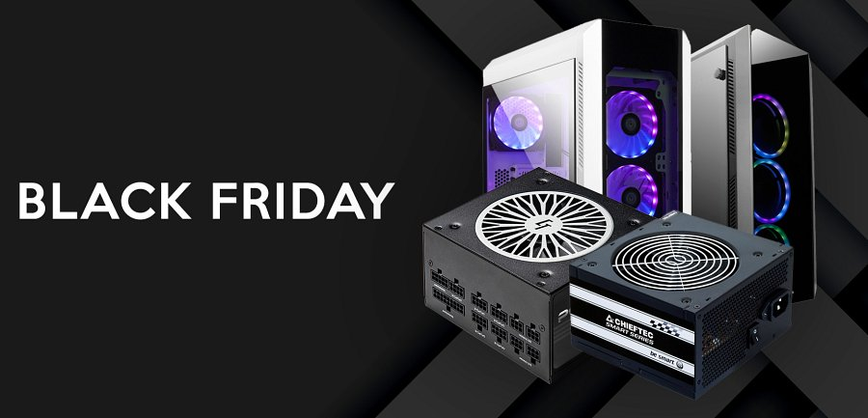

Promocja już wystartowała w sklepie Komputronik, gdzie potrwa do 27 listopada, więc obejmie nie tylko Black Friday, ale i Cyber Monday. W tym przypadku przecenione zostały zarówno popularne obudowy Chiefteca, jak i zasilacze.

Obudowy:
l GL-02B-OP - 467,99 zł 399 zł
l Scorpion III GL-03W-OP - 519 zł 399 zł
l GS-01B-OP - 279 zł 239 zł

Zasilacze:
l GPX-850FC - 489,20 zł 439 zł
l GDP-750C-RGB - 459 zł 399 zł
l GPS-700A8 - 269 zł 239 zł
l CPX-750FC - 539 zł 459 zł

Sklep x-kom, jako partner Chiefteca, również oferować będzie przecenione produkty, ale tu promocyjne ceny obowiązywać będą tylko jeden dzień, 24 listopada. Poniżej możecie zapoznać się z ofertą x-kom na obudowy i zasilacze Cheifteca na Black Friday.

Obudowy:

UNI Series - 159 zł 109 zł
Scorpion II - 439 zł 329 zł

Zasilacze:

Proton 650W 80 Plus Bronze - 389 zł 289 zł
A90 750W 80 Plus Gold - 429 zł 349 zł
Smart Series 700W 80 Plus - 299 zł 219 zł

Nie możesz patrzeć na starą obudowę? Zasilacz przestaje nadążać za resztą podzespołów? A może szukasz już świątecznego prezentu dla domowego fana sprzętu komputerowego? Lepsza okazja do zakupów może się już nie trafić, bo Chieftec przygotował w tym roku naprawdę atrakcyjną ofertę z obniżkami sięgającymi 30%. Takiej promocji nie można przegapić!

